Vidate
Videós társkereső alkalmazás
Fejlesztői és Felhasználói Dokumentáció
Készítette:
Zemen Dániel, Szabó Bernát

Tartalomjegyzék
Table of Contents
Tartalomjegyzék 2
1. Stack – Felhasznált technológiák 5
1.1 Rendszerarchitektúra áttekintés 5
1.2 Frontend 5
1.3 Backend 5
1.4 Infrastruktúra és DevOps 6
2. Architektúra 7
2.1 Backend osztálydiagram 7
2.2 A Repository réteg felépítése 9
2.3 Frontend osztálydiagram 9
2.4 ER diagram (Adatbázis-séma) 11
3. REST API dokumentáció 13
3.1 Általános konvenciók 13
3.2 POST /api/auth/register – Regisztráció 13
Kérés 13
Validációs szabályok 13
Válasz 13
Hibák 14
Sequence diagram 14
3.3 POST /api/auth/token – Bejelentkezés 14
Kérés 14
Sikeres válasz 14
Hibák 14
Sequence diagram 15
3.4 POST /api/matches/feedback – Like/Dislike visszajelzés 15
Kérés 15
Üzleti logika 15
Válasz – Dislike esetén 15
Válasz – Pending (csak én like-oltam) 16
Válasz – Meccs megerősítve 16
Hibák 16
Sequence diagram – kölcsönös like 16
3.5 GET /api/matches/{match_id}/events – Chat történet lapozással 16
Kérés 16
Query paraméterek 17
Sikeres válasz 17
Hibák 17
3.6 PUT /api/profile/mine – Profil létrehozása / frissítése 17
Kérés 17
Sikeres válasz 18
Megjegyzés 18
4. Frontend komponensek bemutatása 19
4.1 AuthProvider – Hitelesítési kontextus 19
Fő felelősségek 19
Kapcsolódó API hívás 19
4.2 WebSocketProvider – Valós idejű kommunikáció 19
Kezelt eseménytípusok 19
Kapcsolat életciklus 19
4.3 Home – Videóhívás oldal 20
Állapot átmenetek 20
Kommunikáció 20
4.4 MyMatches – Meccsek és chat felület 20
Chat üzenetek kezelése 20
5. Manuális tesztek 21
5.1 Tesztkörnyezet 21
5.2 MT-01 – Regisztráció érvényes adatokkal 21
Lépések 21
Várt eredmény 21
Tényleges eredmény 21
5.3 MT-02 – Regisztráció érvénytelen jelszóval 21
Lépések 22
Várt eredmény 22
Tényleges eredmény 22
5.4 MT-03 – Profil beállítás (onboarding) teljesítése 22
Lépések 22
Várt eredmény 22
Tényleges eredmény 22
5.5 MT-04 – Meccs létrejötte (kölcsönös like) 22
Lépések 23
Várt eredmény 23
Tényleges eredmény 23
5.6 MT-05 – Admin felhasználó tiltása 23
Lépések 23
Várt eredmény 23
Tényleges eredmény 23
6. Automatizált tesztek ismertetése 25
6.1 Backend – pytest integrációs tesztek 25
Tesztek futtatása 25
Összesítő 25
Példa teszt – Dupla e-mail regisztráció 25
6.2 Frontend – Playwright E2E tesztek (C#) 26
Tesztek futtatása 26
Lefedett tesztesetek 26
Page Object példa – LoginPage 26
7. A megoldott probléma 28
7.1 Motiváció 28
7.2 Megoldás 28
8. Szerepkörök bemutatása 29
8.1 Felhasználó (user) 29
Elérhető funkciók 29
8.2 Adminisztrátor (admin) 29
Kizárólag admin funkciók 29
8.3 Use-case összefoglaló táblázat 29
9. Felhasználói esetek 31
9.1 Eset – Regisztráció és bejelentkezés 31
Regisztráció 31
Bejelentkezés 31
9.2 Eset – Profil és preferencia beállítás 31
Kitöltendő profil adatok 31
9.3 Eset – Videóhívás és meccs folyamata 31
1. lépés – Engedélyek és csatlakozás 31
2. lépés – Párosítás és hívás 32
3. lépés – Visszajelzés (Feedback) 32
4. lépés – Meccs és chat 32
Meccs folyamat – összefoglaló diagram 32

FEJLESZTŐI DOKUMENTÁCIÓ

1. Stack – Felhasznált technológiák

1.1 Rendszerarchitektúra áttekintés
A Vidate négy fő rétegből áll: egy React/TypeScript alapú single-page application frontend, egy Python/FastAPI backend REST API-val és WebSocket támogatással, valamint egy Redis in-memory adattár a valós idejű match-ekhez és üzenetközvetítéshez és nem utolsó sorban az ORM ami összeköti a backendet a választható típusú adatbázissal. A rétegeket nginx reverse proxy köti össze, és Docker Compose rakja össze.

1.2 Frontend
Technológia | Verzió | Szerep / megjegyzés
React | 19.x | Komponensalapú UI keretrendszer
TypeScript | ~5.9 | Statikus típusellenőrzés, biztonságosabb fejlesztés
Vite | 7.x | Build eszköz, <100 ms HMR a fejlesztői szerveren
React Router DOM | 7.x | Kliensoldali routing, ProtectedRoute / PublicOnlyRoute őrök
React Hook Form | 7.x | Teljesítményoptimált, validált űrlapkezelés
Tailwind CSS | 4.x | Utility-first CSS, inline stílusok komponensenként
Flowbite React | 0.12 | Kész UI elemek (Select, Modal stb.) Tailwind felett
Axios | 1.x | HTTP kliens; interceptorok a token és 401 kezeléshez
Lucide React | 0.47 | SVG ikonkönyvtár
Selenium (C#) | latest | E2E böngészőtesztek

1.3 Backend
Technológia | Verzió | Szerep / megjegyzés
Python / FastAPI | 0.122 | Aszinkron REST + WebSocket keretrendszer
SQLModel / SQLAlchemy | 0.0.27 / 2.x | ORM; SQLModel ötvözi a Pydantic és SQLAlchemy előnyeit
aiosqlite | 0.21 | SQLite driver fejlesztői módban (fájlalapú DB)
asyncpg | 0.30 | PostgreSQL driver éles környezetben
Redis (redis-py) | 5.2 | Pub/sub üzenetsor, matchmaking sorted set és geo-index
PyJWT | 2.10 | JWT access token generálás és ellenőrzés (HS256)
argon2-cffi | 25.1 | Jelszó hash-elés; iparági standard KDF
uvicorn | 0.38 | ASGI szerver; éles módban több worker
python-dotenv | 1.2 | Környezeti változók .env fájlból
pytest + pytest-asyncio | 8.x | Integrációs és unit tesztek aszinkron supporttal

1.4 Infrastruktúra és DevOps
Összetevő | Szerep
Docker / Docker Compose | Egyetlen docker compose up --build indítja az egész stacket
nginx | Reverse proxy: / → frontend statikus fájlok, /api és /ws → backend
GitHub | Verziókezelés, forrás tárolása
SQLite (dev) / PostgreSQL (prod) | Adatbázis; DATABASE_URL env váltja át, migrálás nélkül

2. Architektúra

2.1 Backend osztálydiagram
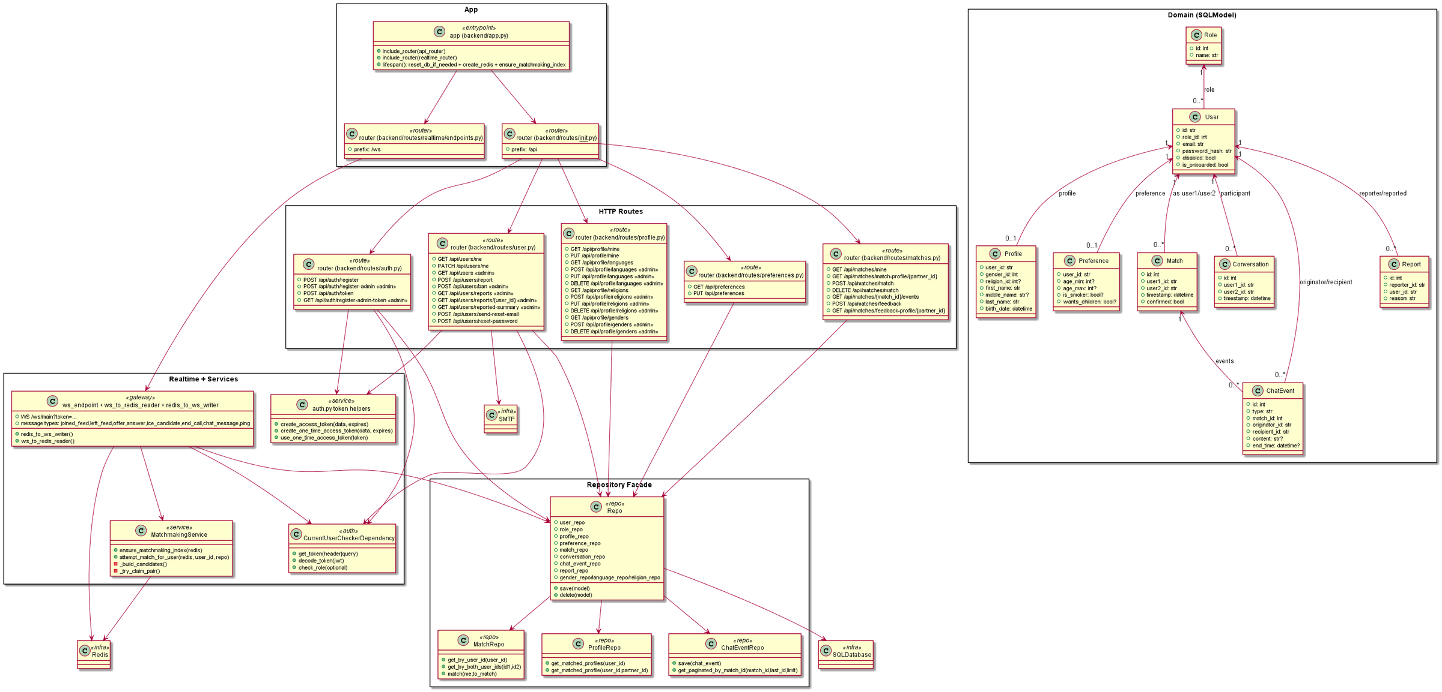

Az fenti diagram a backend teljes szerkezetét mutatja: az alkalmazás belépési pontját (app.py), az HTTP és WebSocket route-ok szétválasztását, a Repository Facade mintát, a domain modelleket és az infrastruktúra-kapcsolatokat.

2.2 A Repository réteg felépítése
Az adatbázis-kommunikáció egy háromszintű öröklési hierarchián alapul, amely jól elkülöníti az általános és specifikus műveleteket:

Osztály | Szint | Feladata
BasicRepo | Alap | save() és delete() metódusok – minden modellre érvényes, session-t kap konstruktorban
BaseRepo[T] | Generikus | get_by_id(), get_by_id_list(), get_all() – típusbiztos lekérdezés TypeVar alapján
HasTwoUsersRepo[T] | Specialista | get_by_both_user_ids() – Match és Conversation táblák közös lekérdezési igényére
UserRepo, MatchRepo, ProfileRepo… | Konkrét | Domain-specifikus metódusok (pl. get_by_email, match(), get_matched_profiles())

A Repo osztály façade szerepet tölt be: egyetlen session-t oszt meg az összes konkrét repository között (@cached_property-vel lusta példányosítással), és ezt a FastAPI dependency injection rendszer (repoDep) juttatja el minden route handlernek. Így egyetlen adatbázis-tranzakció fut végig egy kérésen belül.

2.3 Frontend osztálydiagram
A frontend diagram az App shell routing struktúráját, a Context Provider réteget (AuthProvider, WebSocketProvider, MatchesProvider, ToastProvider), az API/WebSocket integrációs határokat, valamint a komponensek csomagokba rendezett taxonómiáját ábrázolja.

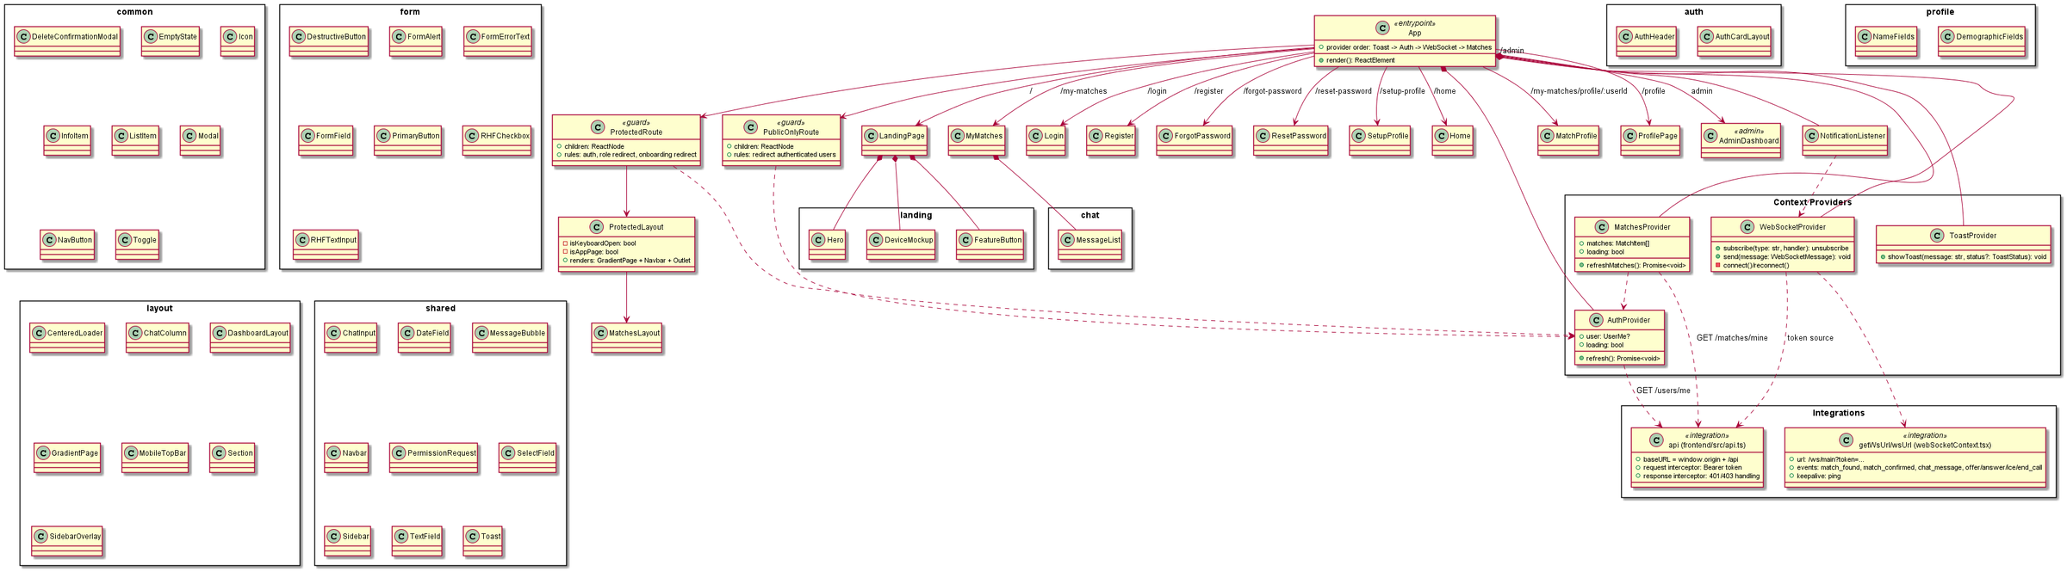

Frontend osztálydiagram – Routing, Context Providers, Integrations, Component Taxonomy (common, form, layout, shared, auth, chat, profile, landing csomagok)

2.4 ER diagram (Adatbázis-séma)
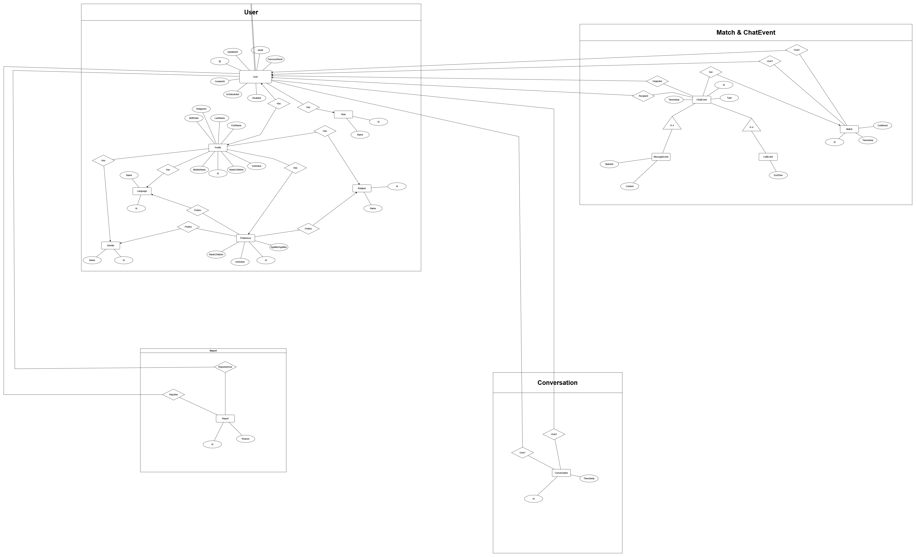

3. REST API dokumentáció

3.1 Általános konvenciók
Minden HTTP végpont az /api előtag alatt érhető el. A hitelesítés Bearer JWT tokennel történik (Authorization: Bearer <token> fejléccel). A kérés és válasz törzse JSON formátumú. A HTTP státuszkódok a REST elveket követik:

Kód | Jelentés | Mikor fordul elő
200 OK | Sikeres lekérdezés / módosítás | GET és PATCH/PUT esetén
201 Created | Erőforrás sikeresen létrehozva | POST /auth/register, POST események
400 Bad Request | Érvénytelen kérés / üzleti szabály sérülés | Dupla e-mail, hibás jelszó megerősítés
401 Unauthorized | Hiányzó vagy lejárt token | Védett végpont token nélkül hívva
403 Forbidden | Jogosultság hiánya | User admin végpontot hív; tiltott fiók
404 Not Found | Erőforrás nem létezik | Nem létező user_id, match_id
422 Unprocessable | Pydantic validációs hiba | Kötelező mező hiánya, típushiba
500 Internal Server Error | Szerverhiba | SMTP küldés hiba, váratlan kivétel

3.2 POST /api/auth/register – Regisztráció
Új felhasználói fiók létrehozása. Nyilvános végpont, autentikáció nem szükséges.

Kérés
POST /api/auth/register
Content-Type: application/json

{
"email": "felhasznalo@example.com",
"password": "Jelszo123"
}

Validációs szabályok
- email: érvényes e-mail formátum, egyedi (nincs más regisztrált felhasználó ezzel az e-maillel)
- password: min. 8 karakter, legalább 1 nagybetű, 1 kisbetű, 1 szám

Válasz
HTTP 201 Created
(üres a body)

Hibák
HTTP kód | detail mező | Ok
400 | This email is already registered. | Az e-mail cím már foglalt
422 | field required / value is not a valid email | Hiányzó mező vagy hibás formátum

Sequence diagram
Küldő | → | Fogadó | Leírás
Frontend | POST | Backend /api/auth/register | JSON törzzsel (email, password)
Backend | DB query | SQLite/PG | SELECT user WHERE email = ?
SQLite/PG | → | Backend | Nincs találat (email szabad)
Backend | INSERT | SQLite/PG | Új User sor, argon2 hash-elt jelszóval
Backend | 201 | Frontend | Üres válasz, sikeres regisztráció

3.3 POST /api/auth/token – Bejelentkezés
OAuth2 Password Bearer folyamat; érvényes hitelesítő adatok esetén JWT access tokent ad vissza.

Kérés
POST /api/auth/token
Content-Type: application/x-www-form-urlencoded

username=felhasznalo%40example.com&password=Jelszo123

Sikeres válasz
HTTP 200 OK
{
"access_token": "eyJhbGciOiJIUzI1NiIsInR5cCI6IkpXVCJ9...",
"token_type": "bearer"
}

Hibák
HTTP kód | detail mező | Ok
401 | Invalid credentials | Hibás e-mail vagy jelszó
403 | Your account has been banned. | Admin által tiltott fiók

Sequence diagram
Küldő | → | Fogadó | Leírás
Frontend | POST (form data) | Backend /api/auth/token | username + password
Backend | DB query | SQLite/PG | SELECT user WHERE email = username
SQLite/PG | → | Backend | User sor visszaad
Backend | argon2.verify | Backend | Hash egyezés ellenőrzés
Backend | jwt.encode | Backend | Sub = user.id, HS256 aláírás
Backend | 200 + token | Frontend | access_token + token_type: bearer
Frontend | localStorage | – | Token tárolása, Authorization header beállítás

3.4 POST /api/matches/feedback – Like/Dislike visszajelzés
A videóhívás után a felhasználó értékeli a partnert. Ha mindkét fél like-olt, a rendszer meccset hoz létre és valós idejű értesítést küld mindkettőjüknek.

Kérés
POST /api/matches/feedback
Authorization: Bearer <token>
Content-Type: application/json

{
"partner_id": "uuid-a-partnerrol",
"liked": true
}

Üzleti logika
- Ha liked = false: azonnal 200 visszatér, semmi sem történik
- Ha liked = true: ellenőrzi, hogy létezik-e korábbi Conversation a két felhasználó között
- Ha igen: MatchRepo.match()-et meghívja, ha a másik fél korábban már like-olt, a Match.confirmed = true lesz
- Megerősített meccs esetén: Redis pub/sub értesítés mindkét félnek (match_confirmed esemény WebSocket-en)

Válasz – Dislike esetén
HTTP 200 OK
{ "status": "ok" }

Válasz – Pending (csak “én” like-oltam)
HTTP 200 OK
{ "status": "pending" }

Válasz – Meccs megerősítve
HTTP 200 OK
{ "status": "matched" }

Hibák
HTTP kód | detail mező | Ok
400 | No conversation found between users | Nem volt közös videóhívás
404 | User not found | partner_id nem létezik
401 | Could not validate credentials | Hiányzó/lejárt token

Sequence diagram
Küldő | → | Fogadó | Leírás
Frontend A | POST feedback liked=true | Backend | A felhasználó like-olt
Backend | SELECT | DB | Conversation ellenőrzés A↔B között
Backend | MatchRepo.match() | DB | Match sor INSERT vagy UPDATE confirmed=true
DB | → | Backend | Match.confirmed = true (B már like-olt)
Backend | PUBLISH | Redis | user:{A.id} → match_confirmed payload
Backend | PUBLISH | Redis | user:{B.id} → match_confirmed payload
Redis | → | WebSocket A  (Backend) | match_confirmed + partner neve + match_id
Redis | → | WebSocket B | match_confirmed + partner neve + match_id
Backend | 200 matched | Frontend A  (Backend) | Válasz visszatér

3.5 GET /api/matches/{match_id}/events – Chat történet lapozással
Egy meccs chat eseményeit adja vissza fordított időrendben (legújabb utolsónak), lapozási lehetőséggel. Csak a meccs résztvevői láthatják.

Kérés
GET /api/matches/42/events?last_id=100&limit=30
Authorization: Bearer <token>

Query paraméterek
Paraméter | Típus | Kötelező | Leírás
match_id | int (path) | Igen | A meccs azonosítója
last_id | int (query) | Nem | Az utolsónak ismert esemény ID-ja (lapozáshoz)
limit | int (query) | Nem | Visszaadott események száma (alapértelmezett: 30)

Sikeres válasz
HTTP 200 OK
[
{
"id": 99,
"type": "message",
"match_id": 42,
"originator_id": "uuid-feladó",
"recipient_id": "uuid-cimzett",
"content": "Szia!",
"timestamp": "2026-03-15T14:32:00Z"
},
...
]

Hibák
HTTP kód | detail mező | Ok
404 | Match not found | Érvénytelen match_id
403 | Not allowed to view these events | A kérő nem résztvevője a meccsnek

3.6 PUT /api/profile/mine – Profil létrehozása / frissítése
A profil beállítása és szerkesztése. Ha a felhasználónak még nincs profilja, létrehozza; ha van, frissíti. Sikeres mentés után is_onboarded = true lesz a User táblában.

Kérés
PUT /api/profile/mine
Authorization: Bearer <token>
Content-Type: application/json

{
"first_name": "Anna",
"middle_name": null,
"last_name": "Kovács",
"birth_date": "1998-05-20T00:00:00Z",
"gender_id": 2,
"religion_id": null,
"language_ids": [1, 8],
"is_smoker": false,
"wants_children": true
}

Sikeres válasz
HTTP 200 OK
{
"user_id": "uuid...",
"first_name": "Anna",
"last_name": "Kovács",
"birth_date": "1998-05-20T00:00:00Z",
"gender": { "id": 2, "name": "Female" },
"religion": null,
"languages": [{ "id": 1, "name": "English" }, { "id": 8, "name": "Hungarian" }],
"is_smoker": false,
"wants_children": true
}

4. Frontend komponensek

4.1 AuthProvider – Hitelesítési kontextus
Az AuthProvider a teljes alkalmazás hitelesítési állapotát kezeli. Context-en keresztül elérhetővé teszi a bejelentkezett felhasználó adatait (UserMe), a töltési állapotot és a refresh() metódust.

Fő felelősségek
- Az alkalmazás indulásakor GET /api/users/me hívással ellenőrzi a tárolt tokent
- Sikertelen hívás esetén törli a tokent és vendég állapotba állítja a felhasználót
- refresh() metódus lehetővé teszi a profil adatainak frissítését bejelentkezés/kijelentkezés után
- Fogyasztja: ProtectedRoute, PublicOnlyRoute, WebSocketProvider, MatchesProvider

Kapcsolódó API hívás
// authContext.tsx – egyszerűsített
const refresh = async () => {
try {
const res = await api.get<UserMe>("/users/me");
setUser(res.data);
} catch {
setUser(null); // token lejárt vagy érvénytelen
}
};

4.2 WebSocketProvider – Valós idejű kommunikáció
A WebSocketProvider egyetlen perzisztens WebSocket kapcsolatot tart fenn a backend /ws/main végponttal. Típusalapú feliratkozási modellt valósít meg: a komponensek subscribe(type, handler) hívással iratkoznak fel specifikus eseménytípusokra.

Kezelt eseménytípusok
Esemény típus | Forrás | Fogyasztó komponens
match_found | Matchmaking szerver | Home.tsx – párosítás indítása
match_confirmed | Feedback feldolgozó | NotificationListener – értesítés + MatchesProvider.refresh()
chat_message | Másik felhasználó | MyMatches.tsx – üzenet hozzáfűzése
offer / answer / ice_candidate | WebRTC jelzés | Home.tsx – RTCPeerConnection kezelés
end_call | Másik felhasználó | Home.tsx – hívás befejezése

Kapcsolat életciklus
- Bejelentkezés után azonnal kapcsolódik (token query paraméterként: /ws/main?token=...)
- Automatikus újrakapcsolódás 2 másodperces várakozással kapcsolat megszakadás esetén
- Ping üzenetek 30 másodpercenként a kapcsolat életben tartásához
- Kijelentkezéskor a kapcsolat explicit bezárásra kerül

4.3 Home (videóhívások)
A Home komponens az alkalmazás legösszetettebb oldaleleme: állapotgép-szerűen kezeli a felhasználói élményt a kamera-engedélykéréstől a feedback képernyőig.

Állapot átmenetek
Állapot (ViewState) | Leírás | Következő állapot
PERMISSIONS | Kamera/mikrofon engedély bekérése a böngészőtől | TESTING (engedélyezés esetén)
TESTING | Eszköz önellenőrzés, mikrofon-szint vizualizáció | WAITING (felhasználó indítja)
WAITING | Matchmaking sorban várakozás, helyzet opcionálisan megadható | CONNECTING (match_found)
CONNECTING | WebRTC offer/answer/ICE csere, peer kapcsolat felépítése | IN_CALL (kapcsolódás sikeres)
IN_CALL | 2 perces videóhívás, visszaszámláló, report lehetőség | FEEDBACK (hívás vége)
FEEDBACK | Partner profiljának megtekintése, like/dislike | WAITING (újabb párosítás)

Kommunikáció
- WebSocketProvider.send({ type: 'joined_feed', payload: { lat, lon } }) – sor belépés
- WebSocketProvider.subscribe('match_found', ...) – párosítás fogadása
- RTCPeerConnection + WebSocket offer/answer relay – P2P videó kapcsolat
- POST /api/matches/feedback – értékelés elküldése a hívás végén

4.4 MyMatches – Meccsek és chat felület
A MyMatches oldal két panelből áll: bal oldalon a meccsek listája (MatchesLayout sidebar), jobb oldalon az aktív meccs chat csatornája.

Chat üzenetek kezelése
- Kezdeti betöltés: GET /api/matches/{id}/events (utolsó 30 üzenet)
- Végtelen lapozás: a chat tetejére görgetéskor automatikusan tölt korábbi üzeneteket (last_id paraméterrel)
- Scroll-pozíció megőrzése lapozás után (scrollHeight diff technikával)
- Valós idejű üzenetek: WebSocket chat_message esemény → azonnali hozzáfűzés, state update
- Küldés: WebSocket send({ type: 'chat_message', payload: { match_id, recipient_id, content } })

5. Manuális tesztek

5.1 Tesztkörnyezet
A manuális tesztek fejlesztői környezetben (Docker Compose) funak, Google Chrome böngészőben. Két private window, hogy ne akadjon össze a két teszt-fiók.

5.2 Regisztráció érvényes adatokkal
Mező | Érték
Leírás | Új felhasználó sikeresen regisztrál az alkalmazásba
Előfeltétel | Az alkalmazás elérhető, nincs bejelentkezett session
Prioritás | Kritikus

Lépések
- Navigálj a /register oldalra
- Töltsd ki az e-mail mezőt: teszt@example.com
- Töltsd ki a jelszó mezőt: Jelszo123
- Töltsd ki a jelszó megerősítése mezőt: Jelszo123
- Kattints a "Fiók létrehozása" gombra

Várt eredmény
201 HTTP választ küld a backend. A felhasználó automatikusan bejelentkezik, és a rendszer a /setup-profile oldalra irányítja.

5.3 Regisztráció érvénytelen jelszóval
Mező | Érték
Leírás | A rendszer visszautasítja a gyenge jelszót
Előfeltétel | Regisztrációs oldal nyitva
Prioritás | Magas

Lépések
- Navigálj a /register oldalra
- Töltsd ki az e-mail mezőt: masik@example.com
- Töltsd ki a jelszó mezőt: abc (3 karakter, csak kisbetű)
- Töltsd ki a jelszó megerősítése mezőt: abc
- Kattints a "Fiók létrehozása" gombra

Várt eredmény
A form kliensoldalon elutasítja a jelszót, hibaüzenetek jelennek meg: 'Password must be at least 8 characters' és 'Must contain at least 1 uppercase, 1 lowercase, and 1 number'. API hívás nem indul.

5.4 Profil beállítás (onboarding) teljesítése
Mező | Érték
Leírás | Regisztrált felhasználó kitölti a profilt, is_onboarded = true lesz
Előfeltétel | MT-01 teljesítve, felhasználó a /setup-profile oldalon van
Prioritás | Kritikus

Lépések
- Töltsd ki: Keresztnév = Anna, Vezetéknév = Kovács
- Születési dátum: 1998-05-20
- Nem: Female
- Vallás: üres (opcionális)
- Nyelvek: Hungarian, English (mindkettő kijelölve)
- Dohányzó: Nem, Gyereket szeretne: Igen
- Preferenciák: Kor 22–35, Nem: Male
- Kattints a "Mentés" gombra

Várt eredmény
PUT /api/profile/mine → 200 OK. GET /api/users/me → is_onboarded: true. Átirányítás /my-matches oldalra.

5.5 Meccs létrejötte (kölcsönös like)
Mező | Érték
Leírás | Két felhasználó egymásnak like-ol, megerősített meccs jön létre
Előfeltétel | Két teljes profillal rendelkező felhasználó van egy videochat-ben
Prioritás | Kritikus

Lépések
- Felhasználó A videóhívás után a Feedback képernyőn like-ol
- Felhasználó B videóhívás után a Feedback képernyőn like-ol

Várt eredmény
Üzenet arról, hogy van egy új match.

5.6 Admin felhasználó tiltása
Mező | Érték
Leírás | Admin tilt egy felhasználót; a felhasználó ezután nem tud bejelentkezni
Előfeltétel | Admin fiókkal bejelentkezve, létezik tiltandó user
Prioritás | Magas

Lépések
- A felhasználó sorában kattints a "Tiltás" gombra
- Teszteld a tiltott felhasználóval a bejelentkezést

Várt eredmény
Error üzenet: 'Your account has been banned.'

6. Automatizált tesztek

6.1 Backend – pytest integrációs tesztek
A backend tesztek pytest + pytest-asyncio keretrendszerrel futnak. Minden teszt izolált, ideiglenes SQLite adatbázison dolgozik – az egyes tesztek lefutása előtt a DB törlődik és újra inicializálódik az alapadatokkal (3 nem, 6 vallás, 8 nyelv, 1 admin user).

Tesztek futtatása
cd backend

# Összes teszt részletes kimenettel
python -m pytest tests/ -v

# Csak integrációs tesztek
python -m pytest tests/integration/ -v

# HTML coverage riport generálása
python -m pytest tests/ --cov=. --cov-report=html
# → htmlcov/index.html megnyitható böngészőben

Összesítő
Kategória | Tesztek | Lefedett területek
Hitelesítés | 5 | Regisztráció, login, dupla e-mail, gyenge jelszó, token nélkül hívás
Admin – lookup táblák | 8 | Nyelvek/vallások/nemek CRUD, jogosultság-ellenőrzés
Profil és preferenciák | 2 | Profil létrehozás, onboarding flag, preferencia CRUD
Felhasználói műveletek | 6 | Bejelentés, tiltás, önbejelentés tiltása, riportok listája
Meccs műveletek | 2 | Meccs létrehozás, listázás, törlés, feedback folyamat
Jelszó visszaállítás | 1 | OTA token generálás, érvényesítés, jelszócsere
Összesen | 26 | 26/26 ✅ – 0 hiba

Példa teszt – Dupla e-mail regisztráció
@pytest.mark.asyncio
async def test_register_duplicate_email(client):
credentials = {"email": "dup@example.com", "password": "Password1"}
r1 = await client.post("/api/auth/register", json=credentials)
assert r1.status_code == 201

r2 = await client.post("/api/auth/register", json=credentials)
assert r2.status_code == 400
assert r2.json()["detail"] == "This email is already registered."

6.2 Frontend – Selenium E2E tesztek (C#)
A frontend tesztek Selenium keretrendszerrel készültek C# nyelven. A tesztek valódi Chromium böngészőben futnak egy élő backend és frontend ellen.

Tesztek futtatása
cd frontend/tests/VidateTests
dotnet test VidateTests/VidateTests.csproj

Lefedett tesztesetek
Tesztfájl | Lefedett forgatókönyvek
LandingPageTests.cs | Nyitóoldal betöltése, CTA gomb navigáció, oldal felirat ellenőrzés
LoginTests.cs | Sikeres bejelentkezés, hibás jelszó hibaüzenet, üres mező validáció
BasicsTests.cs | Alapvető navigáció bejelentkezett felhasználóként
SetupProfileTests.cs | Profil kitöltési folyamat, kötelező mezők validációja
AccountSettingsTests.cs | E-mail és jelszóváltoztatás, régi jelszó ellenőrzés
ForgotPasswordTests.cs | Jelszó-visszaállítási e-mail kérési folyamat
MyMatchesTests.cs | Meccsek lista megjelenése, chat panel nyitása

FELHASZNÁLÓI DOKUMENTÁCIÓ

7. A megoldott probléma

7.1 Motiváció
A szöveges üzenetváltáson alapuló társkereső alkalmazások egyik fő hiányossága, hogy a valódi személyes benyomás kialakítása nehézkes és időigényes. A felhasználók hosszú párbeszédeket folytatnak anélkül, hogy megismernék egymást, majd a személyes találkozón derül ki, hogy nincs köztük kémia.
A Vidate ezt a problémát a videóhívás-alapú első találkozóval oldja meg: a rendszer véletlenszerűen párosít két embert, akik 2 percben megismerhetik egymást kamera előtt, majd eldönthetik, hogy szeretnének-e tovább kommunikálni.

7.2 Megoldás
Az alkalmazás egy intelligens párosítási algoritmust alkalmaz, amely figyelembe veszi a felhasználók preferenciáit (kor, nem, vallás, nyelvek, életmód) és opcionálisan a földrajzi közelséget. A 2 perces hívás ideje elegendő egy első benyomás kialakítására, de elég rövid ahhoz, hogy ne legyen nyomasztó. A kölcsönös like meccshez vezet, ahol a felek szabad üzengetésbe kezdhetnek.

8. Szerepkörök bemutatása

8.1 Felhasználó (user)
Az alapértelmezett szerepkör minden regisztrált felhasználónak. A felhasználó az onboarding befejezése után az összes alap funkciót elérheti.

Elérhető funkciók
- Regisztráció és bejelentkezés
- Profil és preferencia beállítása, szerkesztése
- Csatlakozás a párosítási sorhoz (videó feed)
- Videóhívás indítása és fogadása
- Like / dislike visszajelzés hívás után
- Meccsek megtekintése, szöveges üzenetküldés
- Partner profiljának megtekintése (meccs részletei)
- Más felhasználók bejelentése (csak conversation után)
- Saját fiók beállítások módosítása (e-mail, jelszó)
- Jelszó visszaállítás e-mailen

8.2 Adminisztrátor (admin)
Az admin szerepkörű felhasználók a normál user funkciókon felül hozzáférnek a moderációs és karbantartási eszközökhöz. Az első admin fiók az alkalmazás indulásakor automatikusan létrejön (admin@example.com). További adminok egyszeri regisztrációs linkkel hozhatók létre.

Kizárólag admin funkciók
- Felhasználók listázása (GET /api/users)
- Felhasználók tiltása és tiltás feloldása
- Bejelentések listázásának, riportok megtekintése
- Lookup táblák kezelése: nemek, vallások, nyelvek CRUD-ja
- Admin regisztrációs link generálása (30 perces egyszeri token)

8.3 Use-case összefoglaló táblázat
Funkció | Vendég | User | Admin
Regisztráció / Bejelentkezés | ✅ | ✅ | ✅
Profil megtekintése / szerkesztése | – | ✅ | –
Videóhívás, párosítás | – | ✅ | –
Meccsek, chat | – | ✅ | –
Bejelentés küldése | – | ✅ | –
Jelszó visszaállítás | ✅ | ✅ | ✅
Felhasználók tiltása | – | – | ✅
Lookup táblák szerkesztése | – | – | ✅
Bejelentések listája | – | – | ✅
Admin regisztráló link generálás | – | – | ✅

9. Felhasználói esetek

9.1 Eset – Regisztráció és bejelentkezés

Regisztráció
A /register oldalon a felhasználó megadja e-mail címét és jelszavát (min. 8 karakter, vegyesen kis- és nagybetű, szám). A két jelszómező tartalmának egyeznie kell – eltérés esetén hibaüzenet jelenik meg még az elküldés előtt. Sikeres regisztráció után a rendszer automatikusan bejelentkezteti a felhasználót.

Első bejelentkezés után a rendszer kötelezően a Profil beállítás oldalra (onboarding) irányítja a felhasználót – az alkalmazás többi funkciója addig nem elérhető.

Bejelentkezés
A /login oldalon e-mail cím és jelszó megadásával lehet belépni. Az "Emlékezz rám" opció bejelölésével a session egy munkamenet után sem szűnik meg. Elfelejtett jelszó esetén a "Elfelejtette a jelszavát?" linkre kattintva jelszó-visszaállítási e-mailt lehet kérni.

9.2 Eset – Profil és preferencia beállítás
Az onboarding során a felhasználó kitölti személyes adatait és megadja, milyen partnert keres. Az adatok bármikor szerkeszthetők a /profile oldalon.

Kitöltendő profil adatok
Mező | Kötelező | Megjegyzés
Keresztnév, vezetéknév | Igen | A hívás alatt a partner ezt látja
Születési dátum | Igen | Korszámításhoz; minimum 18 év
Nem | Igen | Lookup tábla alapján (admin tölti fel)
Vallás | Nem | Ha üres, nem szerepel a párosításban
Nyelvek | Igen (min. 1) | Közös nyelv bonuszt ad a párosításban
Dohányzó | Igen | Befolyásolja a párosítást ha partner is preferálja
Gyereket szeretne | Nem | Opcionális preferencia szempont

9.3 Eset – Videóhívás és meccs folyamata

1. lépés – Engedélyek és csatlakozás
A /home oldalon az alkalmazás kamera- és mikrofonhozzáférést kér a böngészőtől. Az engedély megadása után egy eszköztesztelő képernyőn látható a saját kép és a mikrofon szintje. A "Csatlakozás" gombra kattintva a felhasználó belép a párosítási sorba.
Opcionálisan megadható a tartózkodási hely (GPS engedéllyel), amellyel a rendszer közelebb lévő partnereket részesít előnyben.

2. lépés – Párosítás és hívás
A háttérben futó algoritmus pontszámítás alapján választja ki a legjobb jelöltet (nem, kor, vallás, nyelv, dohányzás, földrajz szempontjai alapján). Sikeres párosítás után a két felhasználó WebRTC peer-to-peer videókapcsolatba kerül – a videóstream közvetlenül böngészők között folyik, a szerveren nem halad át.

A hívás időkorlátja 2 perc. A visszaszámláló a képernyőn látható. Bármelyik fél bármikor befejezheti a hívást a 'Hívás vége' gombbal.

3. lépés – Visszajelzés (Feedback)
A hívás végeztével megjelenik a partner profilja (neve, kora, neme, vallása, nyelvei). A felhasználó két gomb közül választ:
- Like – szeretnék tovább kommunikálni ezzel a személlyel
- Dislike – nem érdekel a kapcsolat folytatása
- Report – ha vali nem stimmelt a másik emmberrel
Ha mindkét fél like-olt, a rendszer megerősített meccset hoz létre és valós idejű értesítést küld mindkét félnek.

4. lépés – Meccs és chat
A /my-matches oldalon a felhasználó látja az összes kölcsönös meccset. Egy meccsre kattintva megnyílik a chat felület. Az üzenetek valós időben érkeznek WebSocket-en keresztül. A chat előzmények lapozhatók – a lista tetejére görgetéskor automatikusan betöltődnek a korábbi üzenetek.

Meccs folyamat – összefoglaló diagram
Fázis | Felhasználó A | Rendszer | Felhasználó B
Sorba állás | Csatlakozás gomb megnyomása | Párosítási algoritmus fut | Csatlakozás gomb megnyomása
Párosítás | Várakozás... | match_found küldés mindkettőnek | Várakozás...
Hívás | Videó stream fogadás | WebRTC relay (ICE/offer/answer) | Videó stream fogadás
Visszajelzés | Like vagy Dislike | Feedback feldolgozás | Like vagy Dislike
Meccs | match_confirmed értesítés | Match.confirmed = true, Redis pub/sub | match_confirmed értesítés
Chat | Üzenet küldése | WebSocket továbbítás | Üzenet megérkezik real-time

Vidate – Dokumentáció
Utolsó frissítés: 2026. április
Verzió: 1.0

